|  |  |  |  |  |  |  |
| --- | --- | --- | --- | --- | --- | --- |
| **CURSO:** | **1º** | **MÓDULO:** | | SISTEMAS INFORMÁTICOS | **EVALUACIÓN:** | 3 |
| **UNIDAD:** | **6** | Gestión de recursos en red- RA6-a | | | | |
| **ACTIVIDAD:** | **P.O.** | a) Se ha configurado el acceso a recursos locales y recursos de red. | | | | |
| **ALUMNO:** | ALBANO DÍEZ DE PAULINO | | | | | |
| **CALIFICACIÓN:** |  | |

**INSTRUCCIONES DE LA PRUEBA:**

PUNTUACIÓN: 10 PUNTOS.

- TIEMPO ESTIMADO DE REALIZACIÓN: 150 MINUTOS.

- NO UTILICES CAPTURAS DE PANTALLA COMPLETA. (UTILIZA LA HERRAMIENTA RECORTES DE WINDOWS)

- INSERTA LOS RECORTES DEBAJO DEL APARTADO CORRESPONDIENTE UTILIZANDO ESTE MISMO DOCUMENTO WORD.

- RECUERDA INCLUIR TU NOMBRE Y APELLIDOS, TANTO EN ESTE DOCUMENTO COMO EN EL NOMBRE DEL ARCHIVO.

DESCRIPCIÓN PREVIA DE LA ACTIVIDAD:  
En este caso, la empresa que solicita tus servicios es una pequeña empresa llamada: LA PASIEGA SA., que dispone de varios equipos integrados en red.

Uno de ellos tiene instalado el sistema operativo propietario Microsoft Windows 10 profesional y en otros equipos está instalado con el sistema operativo Ubuntu 20.04 LTS.  
El equipo Windows 10, es utilizado por el dueño de la empresa, cuyo nombre es (tu nombre). (usuario de tipo administrador)

Uno de los equipos Ubuntu es utilizado por un empleado llamado Rodrigo, en turno de mañana con derechos de administrador y por una empleada llamada Ruth en turno de tarde, que es un usuario estandard.

Para simular esta situación, dispones de dos máquinas virtuales.

INSERTA UNA O VARIAS CAPTURAS DE PANTALLAS EN CADA UNO DE LOS PUNTOS DONDE SE OBSERVE LA ACCIÓN REALIZADA. SÓLO SON NECESARIAS UNA Ó DOS PARA RESOLVER LOS PUNTOS. EN ALGUNOS PUNTOS ESPECIFICA LA CAPTURA CONCRETA QUE DEBES INSERTAR.

EVITA CAPTURAS DE PANTALLA COMPLETA!!!

**1.- Crea las cuentas de usuario indicadas en los dos equipos, con los derechos de acceso apropiados para cada uno de los usuarios.**

|  |  |  |  |  |
| --- | --- | --- | --- | --- |
| **USUARIO** | **TIPO** | **CONTRASEÑA** | **NOMBRE USUARIO** | **GRUPO** |
| Nombre Apellido (Director) | Administrador | Usuario2023 | napellido | direccion |
| Rodrigo | Administrador | Usuario2023 | rodrigo | fabricacion |
| Ruth | Usuario | Usuario2023 | ruth | fabricacion |

(Sustituye Nombre Apellido por tu nombre y tu primer apellido)

* La empleada Ruth tiene restringido el acceso a determinados servicios, sin embargo, debe poder compartir archivos en la red, conectar con redes inalámbricas y acceder a dispositivos de almacenamiento externos como pen-drives, o discos duros externos.  
  (Inserta una captura en la que se muestren los usuarios y grupos creados en los dos equipos y los privilegios del usuari@ Ruth)

**USUARIO ADIEZ**

**USUARIO RODRIGO**

* Interfaz de usuario gráfica, Texto, Aplicación, Correo electrónico

  Descripción generada automáticamente

**USUARIO RUTH**

**PRIVILEGIOS RUTH**

**(1 pt.)**

* Crea un grupo llamado: fabricacion, al cual deben pertenecer los usuarios Rodrigo y Ruth.

Inserta una captura donde se observe el grupo y los usuarios que pertenecen al grupo.

**GRUPO FABRICACION**

**(0,5 pt.)**

**2.- Configura en Virtual Box una red NAT, llamada red_apellido1 (sustituye apellido1 por tu primer apellido), que incluya un servidor DHCP que asigne direcciones IP’s a las MV’s conectadas a la red NAT, en el rango: 192.168.30.0/24.**

**Conecta la tarjeta de red de ambas máquinas virtuales a la red NAT y enciende ambas máquinas.**

* cambia el nombre del equipo, estableciendo los siguientes nombres:
  + admin-apellido1 para la MV Windows 10.

(sustituye apellido1 por tu primer apellido. Ejemplo: Si tu nombre es Roberto Macho admin_macho)

* + server-apellido1 para la MV Ubuntu.

(sustituye apellido1 por tu primer apellido. Ejemplo: Si tu nombre es Roberto Macho server_macho)

* cambia el nombre del grupo de trabajo en ambas máquinas por: apellido1 (sustituye apellido por tu primer apellido)
* Texto

  Descripción generada automáticamente

* Comprueba la conectividad entre ambas máquinas virtuales.

**IP UBUNTU**

**IP WINDOWS**

**PING DESDE WINDOWS A UBUNTU**

**PING DESDE UBUNTU A WINDOWS**

(Explica e ilustra el ejercicio con capturas de pantalla)

**(1 pt.)**

**3.- Realiza las siguientes tareas en la MV UBUNTU:**

- Crea una carpeta en la raíz del sistema de archivos llamada: /fabricación

* Asigna los siguientes propietarios a la carpeta:

Usuario propietario: Rodrigo, grupo propietario: fabricación.

Y crea dentro de la misma dos archivos de texto cualesquiera uno con el usuario: Rodrigo y otro con el usuario: Ruth

* Asigna los siguientes permisos a la carpeta:

El propietario(Rodrigo), tendrá todos los permisos (rwx), los miembros del grupo fabricacion podrán listar archivos y ver el contenido de los mismos pero no hacer modificaciones (r-x), y el resto de usuarios no tendrán ningún permiso.(---)

Muestra los permisos asignados mediante una captura de pantalla, inicia sesión con Ruth y comprueba los permisos asignados (inserta una captura)

Explica qué permisos tendrá Ruth en esta carpeta. ¿Puede crear archivos? ¿Porqué?

**Solo tiene los permisos de lectura y ejecución pero no de escritura, ya que Ruth no es la propietaria y se le asigna los permisos del grupo porque pertenece al grupo propietario de la carpeta, si Ruth no estuviera en el grupo fabricación no tendría ningún permiso.**

**(1,5 pt.)**

**4.- Realiza las siguientes acciones de compartición de carpetas:**

- En la MV UBUNTU, comparte la carpeta en la red con el nombre: fabricacion-apellido (sustituye apellido por tu primer apellido, por ejemplo si te llamas: Juan Ruiz el nombre compartido será: fabricación-ruiz)

Establece los permisos compartidos de forma que solamente puedan acceder los usuarios del grupo: fabricación con permisos de lectura, y el usuario: Rodrigo con permisos de escritura.

**(2 pt.)**

- En la MV W10, crea una carpeta en la raíz de la unidad llamada: C:\LAPASIEGA

Compártela en la red, con el nombre: pasiega-apellido (sustituye apellido por tu primer apellido) de forma que cualquier usuario de los grupos: fabricación y dirección pueda leer y escribir en la carpeta y el resto de usuarios no tendrá ningún permiso de acceso.

**(1,5 pt.)**

* Comprueba el acceso a la carpeta compartida: pasiega-apellido, desde el equipo Ubuntu:

Para ello inicia sesión con el usuario: Rodrigo, en la MV Ubuntu y crea una carpeta nueva en la carpeta compartida, llamada con tu nombre.

(inserta una captura en la que se muestre la creación de la carpeta en la carpeta compartida: pasiega-apellido desde el equipo Ubuntu con el usuario Rodrigo)

**(0,5 pt)**

* Comprueba el acceso del usuario Rodrigo a la carpeta compartida: fabricación-apellido desde el equipo Windows 10, creando una carpeta nueva en la carpeta compartida, llamada carpeta2.

(inserta una captura en la que se muestre la creación de la carpeta en la carpeta compartida).

**Para poder acceder a la carpeta fabricacio-diez, registre al usuario rodrigo en samba en Ubuntu con el comando “sudo smbpasswd -a rodrigo”**

**(0,5 pt)**

* Crea una unidad de red para el usuario: Rodrigo en Windows 10 con la letra X: conectada a la carpeta compartida: fabricación-apellido.

(inserta una captura en la que se muestre la unidad de red)

**(0,5 pt)**

- En el equipo Windows 10, inicia sesión con el usuario: napellido (tu usuario) y crea una carpeta en el escritorio llamada: DIRECCION-NAPELLIDO (sustituye N por la inicial de tu primer nombre y APELLIDO por tu primer apellido. Por ejemplo, si te llamas: Pedro Ruiz el nombre de la carpeta compartida en el equipo Windows 10 será: DIRECCION_PRUIZ)

Crea dentro de la carpeta un archivo de texto llamado: texto_napellido.txt (sustituye N por la inicial de tu primer nombre y APELLIDO por tu primer apellido. Por ejemplo, si te llamas: Pedro Ruiz el nombre del archivo será: texto_pruiz.txt)

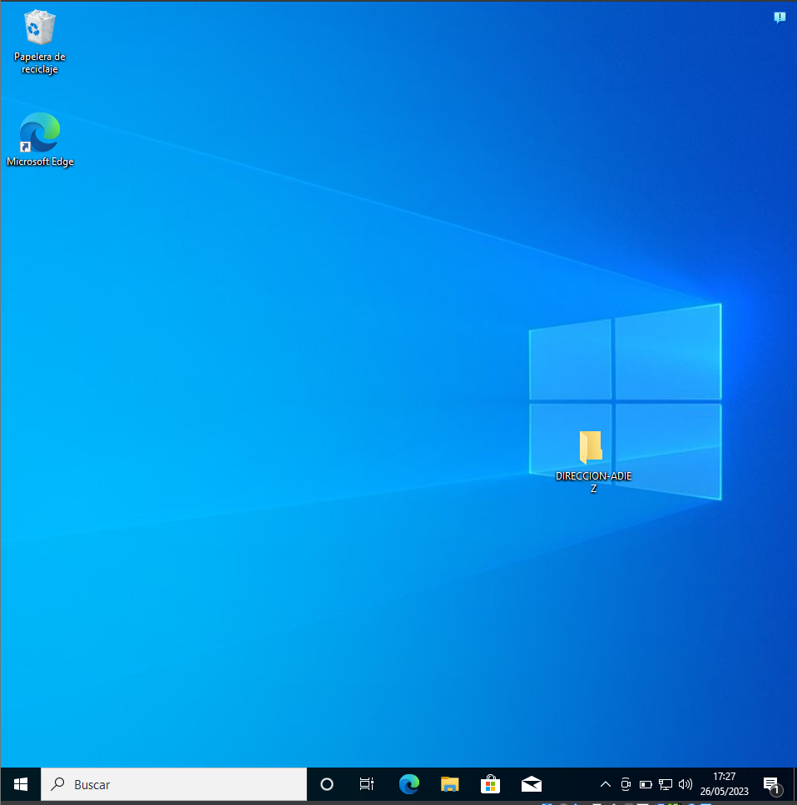

* Comparte la carpeta en la red, dando los siguientes permisos de acceso:
  + Permiso de lectura y escritura a los usuarios del grupo: dirección.

* + permisos de acceso de solo lectura a cualquier usuario.

**(0,5 pt)**

* Comprueba el acceso a la carpeta compartida desde el equipo Ubuntu, para ello inicia sesión con el usuario: ruth e intenta modificar el fichero para comprobar los permisos.

**(0,5 pt.)**